Согласовано: Начальник Управления Утверждаю: _____________
образования Администрации г. Вологды Директор МУ ДО «ДТДиМ»
_________________ И.Л. Гуляева Митрофанова В.Н.
«_____» _______________2020 г. « » _______________2020г.

ПОЛОЖЕНИЕ
о проведении заочной городской интеллектуальной викторины
«Вологжане – Герои Советского Союза»

1. Общие положения
1.1. Викторина проводится в соответствии с Планом общегородских мероприятий и посвящена военной истории города Вологды периода Великой Отечественной войны, а так же вологжанам – Героя Советского Союза, которые своим подвигом внесли свою частичку в общую победу.
1.2. Организатором викторины является МУ ДО «Дворец творчества детей и молодежи».
Адрес: ул. Ленинградская, д. 5; телефон: 8-921-820-67-30 – Меликян Людмила Николаевна.
1.3. Для подготовки к мероприятию участникам рекомендуется предварительно познакомиться с материалами о военной истории нашего города: боевых действиях на территории Вологодской области, военной технике, вологжанах – Героях Советского Союза, памятниках, улицах, посвященных Великой Отечественной войне.
2. Цели и задачи
2.1. Цель: развития познавательного интереса школьников к военной истории города Вологды и Вологодской области.
Задачи игры:
— закрепление ценностного отношения и исторической памяти к подвигу вологжан – Героев Советского Союза;
— расширение знаний о военной истории Вологодской области периода 1941-1945 года;
— воспитание бережного отношения к памятникам истории, посвященным этому периоду;
3. Участники
3.1. Участниками викторины являются обучающихся 7 - 10 классов образовательных учреждений г. Вологды.
4. Сроки и порядок проведения
4.1. Для участия в викторине необходимо отправить заявку и работу с 14 апреля по 7 мая (включительно) 2020 года по электронной почте: dvorec35@yandex.ru для Меликян Л.Н. – викторина (Приложение 1, 2).
4.2. Критерии оценивания работ:
- правильность и полнота ответов;
- аккуратность оформления.
5. Подведение итогов и награждение победителей
5.1. Подведение итогов состоится с 8 по 17 мая. Отправка грамот будет осуществляется с 18 по 31 мая 2020 года.
5.2. Победившим считается участник, набравший наибольшее количество баллов за основную часть. При равном количестве будут учитываться баллы за дополнительную часть.
5.3. Призерам высылаются Грамоты за 1, 2, 3 места. Остальным участникам высылаются Грамоты участников.

Приложение № 1
Заявка на участие
в городской интеллектуальной викторине «Вологжане – Герои Советского Союза»

Образовательное учреждение:

Педагог:

Контактный телефон:

Электронный адрес участника:

№ | Ф.И.О. | Образовательное учреждение (школа, класс) | Дата рождения  (полностью) | Домашний адрес | № , дата выдачи свид –ва о рождении, паспорта

Приложение №2
Интеллектуальная викторина «Вологжане – Герои Советского Союза»
Викторина посвящена вологжанам – Героям Советского Союза и военным событиям на территории Вологды и Вологодской области в период Великой Отечественной войны.
1 задание: Хронология событий
Поставьте в хронологическом порядке следующие военные события, происходившие в период Великой Отечественной войны на территории Вологодской области. За правильный ответ – 1 балл, доп.баллы за каждую точную дату события.
- Первая бомбардировка Северной железной дороги на территории Вологодской области.
- Открытие 1 эвакогоспиталя №1184.
- Начало Оштинской обороны.
- Прибытие 1 эшелона с эвакуированными ленинградцами в Вологду.
- Сбитие немецкого бомбардировщика «Юнкерс - 88» череповецким летчиком Александром Годовиковым в районе Кадуя.
- Создание Вологодского комитета обороны.
- Окончание Оштинской обороны.
- Прибытие 1 эшелона с ранеными в Вологду.
Например,
- Окончание Оштинской обороны (24.06.1944)
2 задание: Боевой путь вологжан
Ответьте на вопросы викторины. За каждый правильный ответ – 1 балл.
- К какому сроку согласно плану «Барбаросса» Гитлер планировал овладеть городом Вологда?
- Назовите номер стрелковой дивизии, которая была сформирована в Вологде в 1940 году, а в 1942 была переформирована в 24 гвардейскую дивизию?
- Укажите номер танковой бригады, которая была сформирована на территории Вологодской области в марте 1942 года и была затем переименована в 65-ю гвардейскую танковую бригаду.
- Где на территории Вологодской области проходили военные действия?
- На территории Вологодской области были созданы истребительные батальоны. Какие задачи они выполняли?
- Кому из вологжан – участников Великой Отечественной войны (Ф.И.О.) дважды присвоено звание Героя Советского Союза?
- Назовите Ф.И.О. летчика, сбившего бомбардировщик «Юнкерс – 88»
- Какой подарок получил генерал – лейтенант М.Е. Катуков от вологжан, работников тыла?
- Сколько вологжан погибло на фронтах Великой Отечественной войны?
- Из скольких томов составлена Книга Памяти Вологодской области?
3 задание: Подвиги вологжан
Соотнесите фотографию и Ф.И.О. вологжанина - Героя Советского Союза. За правильный ответ – 1 балл. Например, 1 – В, 2 –
1. 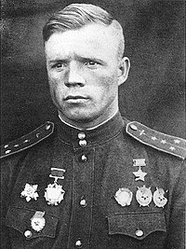 | А. Преображенский Евгений Николаевич
2. 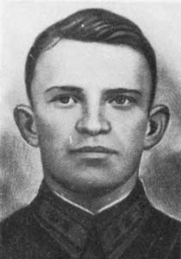 | Б. Жуков Михаил Петрович
3. 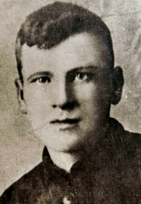 | В. Каберов Игорь Александрович
4. 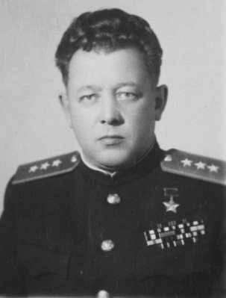 | Г. Клубов Александр Федорович
5. 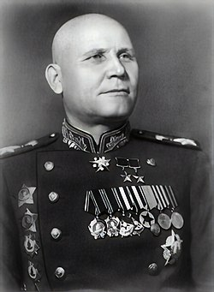 | Д. Щетинин Николай Иванович
6. 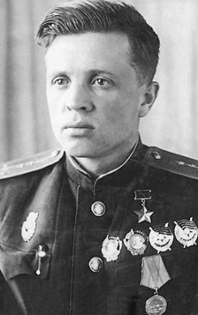 | Е. Прокатов Василий Николаевич
7. 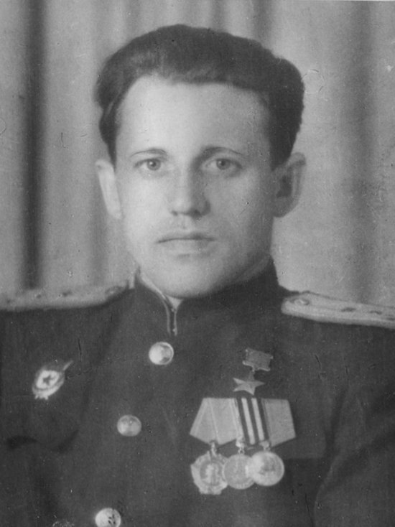 | Ж. Конев Иван Степанович
8. 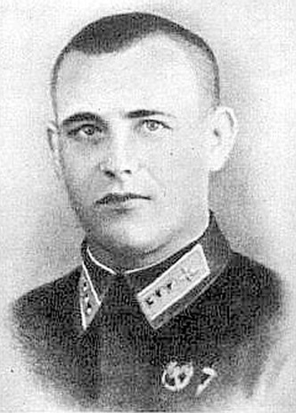 | З. Панкратов Александр Константинович

- Задание: Слава героям
Вам необходимо перечислить улицы Вологды, названные в честь вологжан – Героев Советского Союза, указав при этом Ф.И.О. героя, звание, род войск, краткое описание подвига (в 5-6 предложениях). Например, улица Клубова названа в честь Клубова Александра Федоровича, гвардии капитана 16 гвардейского авиационного полка 2 воздушной армии. Совершил 457 воздушных вылетов, лично сбил 31 самолет противника, 3 – в группе. Лучше это задание сделать в таблице. За каждый правильный ответ 4 балла.
- Задание: Память о войне в памятниках и улицах
В таблице по фотографии определить точное название памятника и указать улицу, на которой он находится. За каждый правильный ответ – 2 балла.
1. 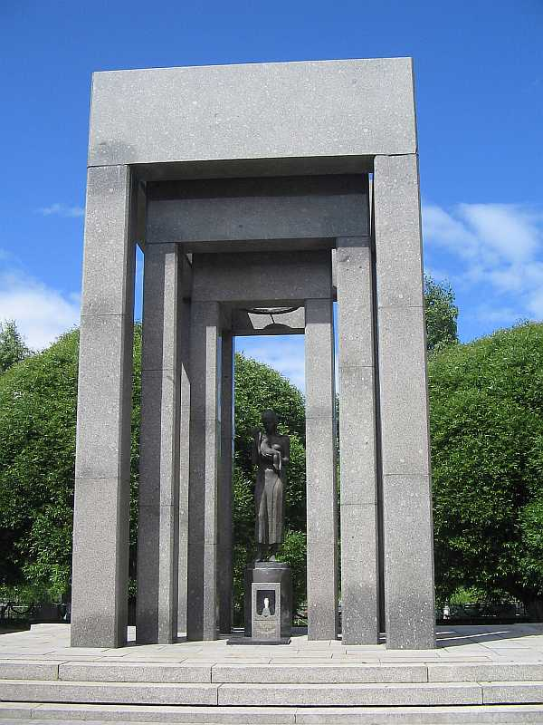
2. 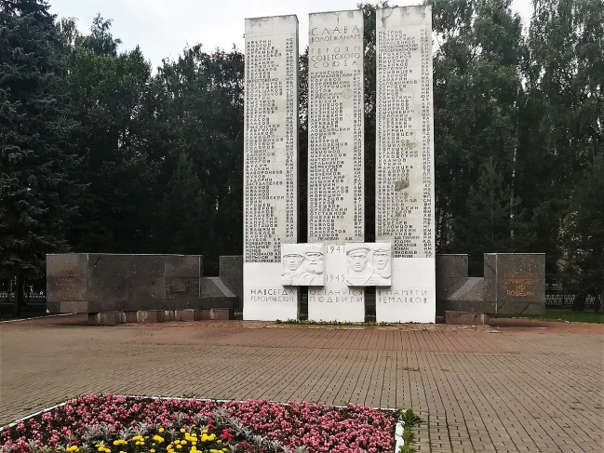
3. 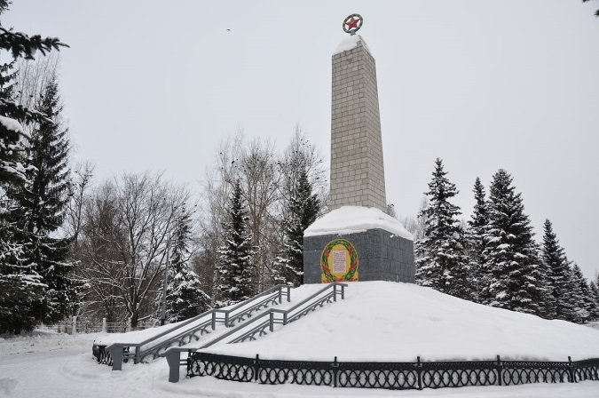
4. 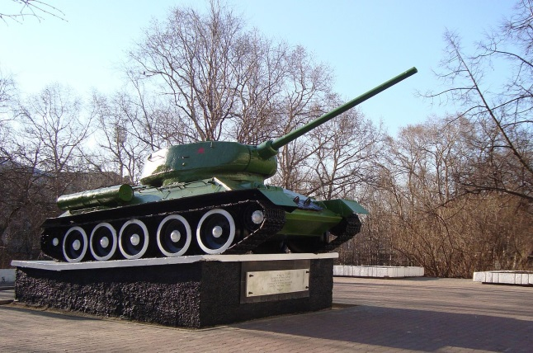
5. 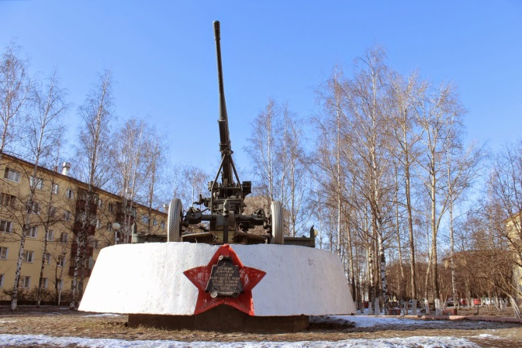
6. 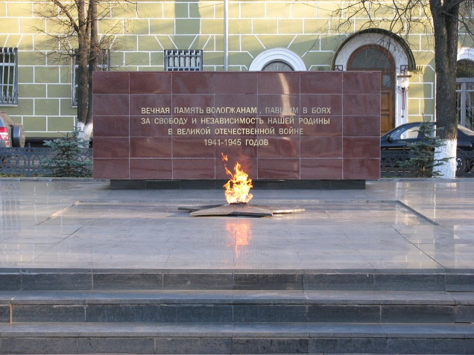
7. 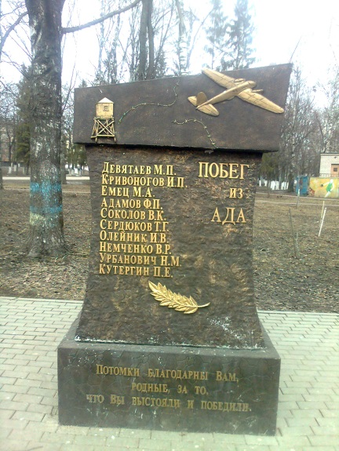
8. 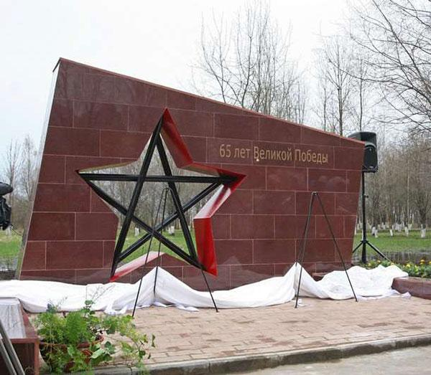
9. 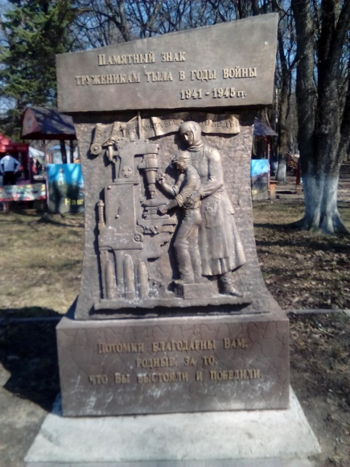
10. 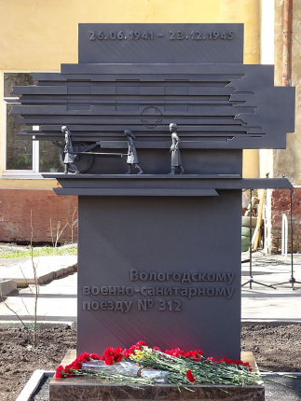
11. 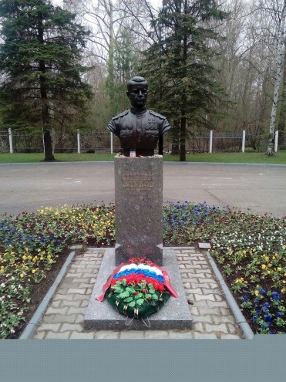
12. 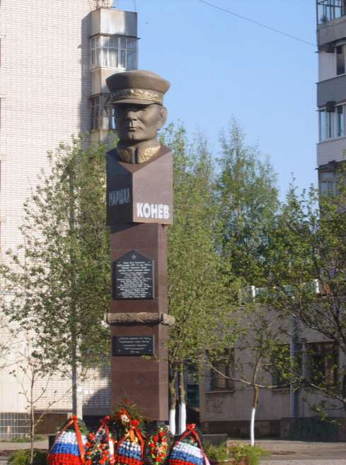
13. 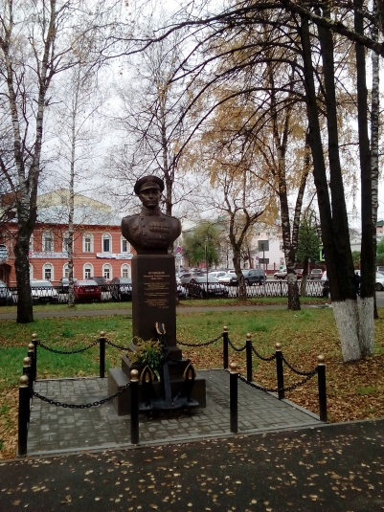

Дополнительное задание: Военная техника (Правильное его выполнение будет учитываться при равном количестве баллов, набранных за основные задания)
В таблице в столбцах слева фото советской военной техники и техники противника, используемое в военных действиях на территории Вологодской области. Справа вам необходимо написать её марку и название. За каждый правильный ответ – 1 балл.
1. 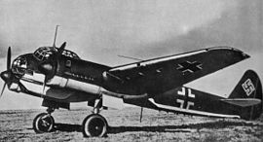
2. 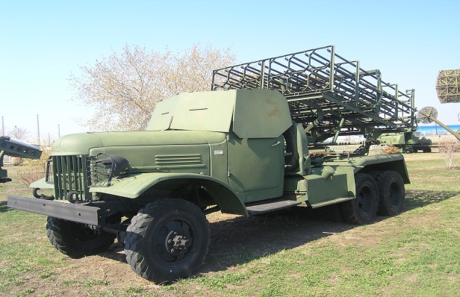
3. 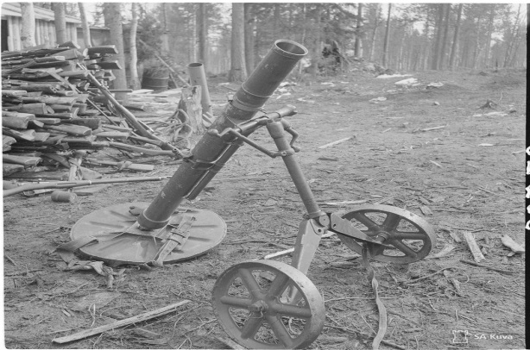
4. 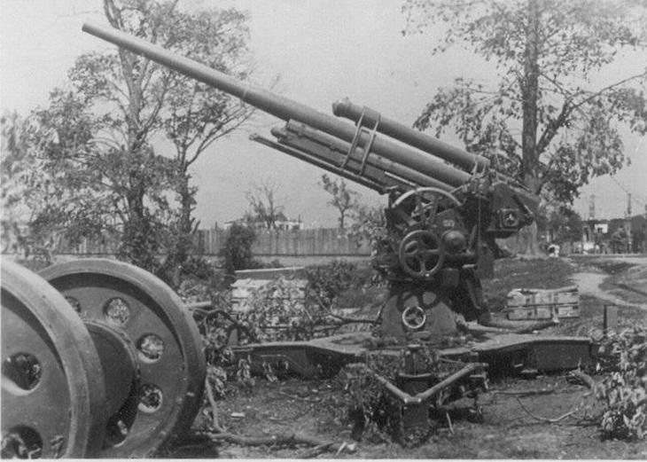
5. 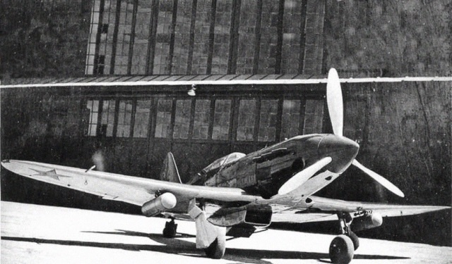
6. 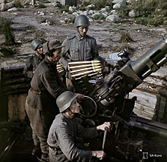

Спасибо за участие!

